

Toelichting aanpassingen

Heb je een leuke dag gehad?



Kevin fikke, Tim Schachtschabel

Inhoud

Wat moesten we aanpassen? 2

Aanpassingen in het dashboard 3

Wat moet er nog veranderd worden? 3

## Wat moesten we aanpassen?

Nadat er verschillende testen waren uitgevoerd kwamen we tot de conclusie dat sommige onderdelen van de applicatie nog niet helemaal goed waren. De testen zijn uitgevoerd door verschillende mensen uit de klas en de opdrachtgever.

Het eerste punt dat veranderd moest worden was dat er geen openingstekst boven de keuzes stond. Hier staat nu de naam van het project: Heb je een leuke dag gehad?

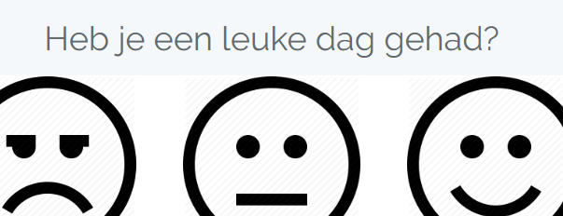

Ook moest de tekst in het veld voor het achterlaten van de mails veranderd worden. Dit was eerst: Meer vragen? Laat je mail achter, maar is veranderd naar: Wil je dat er contact met je opgenomen wordt? Laat mail of telefoonnummer achter.

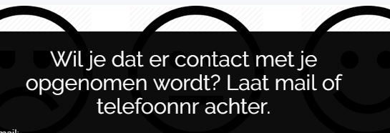

Als laatste moest er in de applicatie de tekst van de submit knop nog worden veranderd naar send.

## Aanpassingen in het dashboard

In het dashboard hoefde er niet veel veranderd te worden. Het enige wat we voor deze kerntaak nog hebben gedaan is het menu item opinions weggehaald. Hier werd eerst een lijst weergegeven met alle stemmen die er die dag waren gegeven. Deze pagina werd eerst als test gebruikt en is uiteindelijk vervangen door de grafieken die laten zien waarop mensen hebben gestemd.

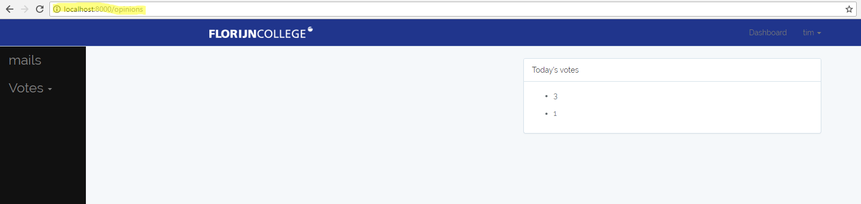

## Wat moet er nog veranderd worden?

Er is nog één extra punt waarvoor we hebben besloten dat niet gelijk aan te gaan passen. Alle grafieken met de stemmen erin kunnen nu weergegeven worden over de totale periode, per dag, per week of per maand.

Voor kerntaak 4 wil ik gaan zorgen dat er twee datums in kunnen worden gevuld, en dat alle stemmen die gegeven zijn tussen die twee datums in een grafiek worden gegenereerd. Dit was ook de grootste en belangrijkste extra eis die de opdrachtgever had.

